TEST PODŚWIETLANIE ZAZNACZONYCH KAFELKÓW

PODSTAWA TESTÓW

Kryteria działania:
-Gdy nacisnę blok podświetlają się wszystkie bloki w pionie, poziomie oraz kwadracie tego bloku.
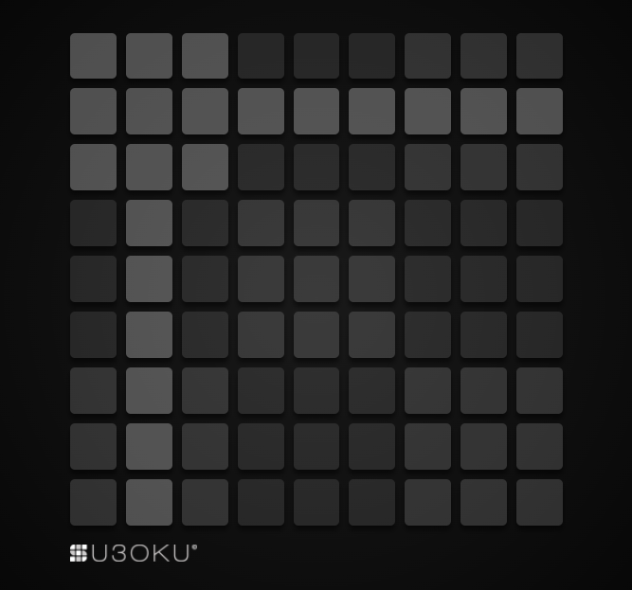
-Gdy nacisnę kolejny blok – podświetlone bloki wrócą do domyślnego koloru i podświetlą się następne.

WARUNKI TESTOWE
Lp. | Nazwa | Opis | Oczekiwany rezultat
1 | Naciśnięcie bloku | Użytkownik naciska blok | Podświetlają się odpowiednie bloki w pionie, poziomie i kwadracie
2 | Ponowne naciśnięcie innego bloku | Użytkownik naciska inny blok | Bloki podświetlone wcześniej gasną i podświetlają się nowe według wcześniejszej zasady
PRZYPADKI TESTOWE
Lp | Priorytet | Nazwa | Dane testowe | Warunki wstępne | Kroki wykonania | Oczekiwany rezultat
1 | 1 | tileClick | - | Bloki sudoku istnieją | 1. Użytkownik naciska blok | Podświetlone prawidłowe pola
2 | 2 | clearActivatedTiles | - | Jeden z bloków jest naciśnięty | 1. Użytkownik naciska inny blok niż wcześniej | Podświetlone pola wracają do domyślnego koloru i podświetlają się nowe.

PROCEDURA TESTOWA
Nazwa: Test1
Opis: Ten test sprawdza działanie podświetlanie zaznaczonych kafelków
Warunki wstępne: podświetlanie zaznaczonych kafelków
Typ testu: pozytywny
Lp | Opis kroku | Oczekiwany rezultat | Rzeczywisty rezultat
1 | Odpal stronę, naciśnij blok | Podświetlają się pola w poziomie, pionie oraz w kwadracie bloku | Podświetlają się pola w poziomie, pionie oraz w kwadracie bloku
2 | Naciśnij inny blok | Podświetlone pola wracają do domyślnego koloru i podświetlają się nowe pole | Podświetlone pola wracają do domyślnego koloru i podświetlają się nowe pole

